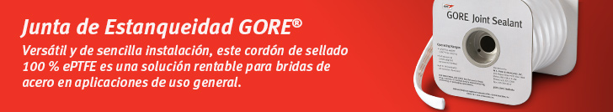

Estimado cliente,

Está buscando una solución de sellado para bridas de acero de gran tamaño, forma rectangular o irregular y con superficie rugosa o picada, cuya eficacia haya sido probada durante años?

La versátil [Junta de Estanqueidad GORE](https://www.gore.com.es/productos/junta-de-estanqueidad-gore) es el material de sellado estándar de muchos equipos de mantenimiento, reparación y acondicionamiento (MRO) por la fiabilidad del sellado y porque su instalación resulta sencilla y rentable.

* Aplicaciones típicas: Bocas de hombre para tanques, redes de conductos, cubiertas de carcasas
* está fabricada al 100 % con PTFE expandido (ePTFE) monoaxialmente, usando la tecnología de expansión de Gore para conseguir un alto grado de fibrilación.
* Una alta fibrilación es lo que mejora la resistencia y el rendimiento del sellado, y crea la superficie suave y conformable que rellena sin problemas las pequeñas irregularidades de la brida.
* Simplicidad y reducción de costes: Se adhiere con rapidez y forma una junta cuando se solapan los extremos, por lo que incluso el sellado de bridas verticales puede realizarlo una sola persona. Por otra parte, un sellado hermético y duradero significa que el mantenimiento es mínimo. Con menos interrupciones y menos tiempos de parada, la productividad general aumenta, al igual que el consiguiente ahorro de costes.

Conozca más sobre el producto en la web de Gore:

* [Presentación de producto](https://www.gore.com.es/productos/junta-de-estanqueidad-gore)
* [Fichas técnicas](https://www.gore.com/resources/data-sheet-gore-joint-sealant) (English)
* [Guías de instalación](https://www.gore.com.es/node/4676)
* [Certificaciones](https://www.gore.com.es/resources/search?f%5B%5D=product%3A201&f%5B%5D=language%3Aen&f%5B%5D=content_type%3A336) (English)

Por favor, póngase en contacto con (contact name) en (contact phone number) o (contact email) si tiene una aplicación en la que le gustaría explorar el uso de nuestra junta única.

Atentamente,

(contacto)

(signature contacto)

